
VY_32_INOVACE_12_PRV_12_20

Šablona č. 12
Vzdělávací oblast | Člověk a jeho svět
Předmět | Prvouka
Tematický okruh | Člověk a jeho zdraví
Ročník | 1. – 2.
Anotace | Materiál obsahuje dva pracovní listy, kde si žáci zopakují části lidského těla
Autor | Dana Červenková
Očekávaný výstup | Uplatňuje základní hygienické, režimové a jiné zdravotně preventivní návyky s využitím elementárních znalostí o lidském těle, projevuje vhodným chováním a činnostmi vztah ke zdraví
Průřezová témata | EV
Klíčová slova | Lidské tělo,
Druh učebního materiálu | Dva pracovní listy

LIDSKÉ TĚLO

- Popiš všechny části těla.

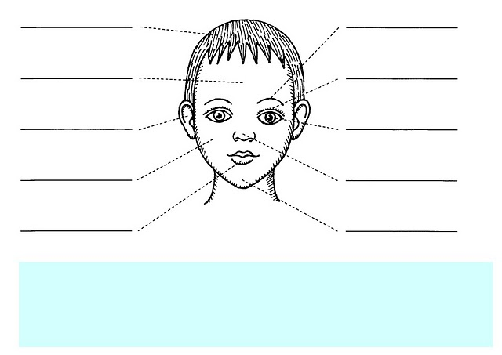

vlasy, čelo, obočí, řasy, oko, ucho, nos, ústa, tvář, brada

- Popiš všechny části těla.

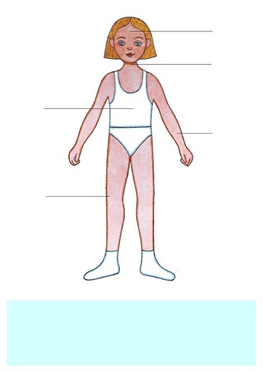

hlava, krk, trup, horní končetina, dolní končetina

- Popiš všechny části těla.
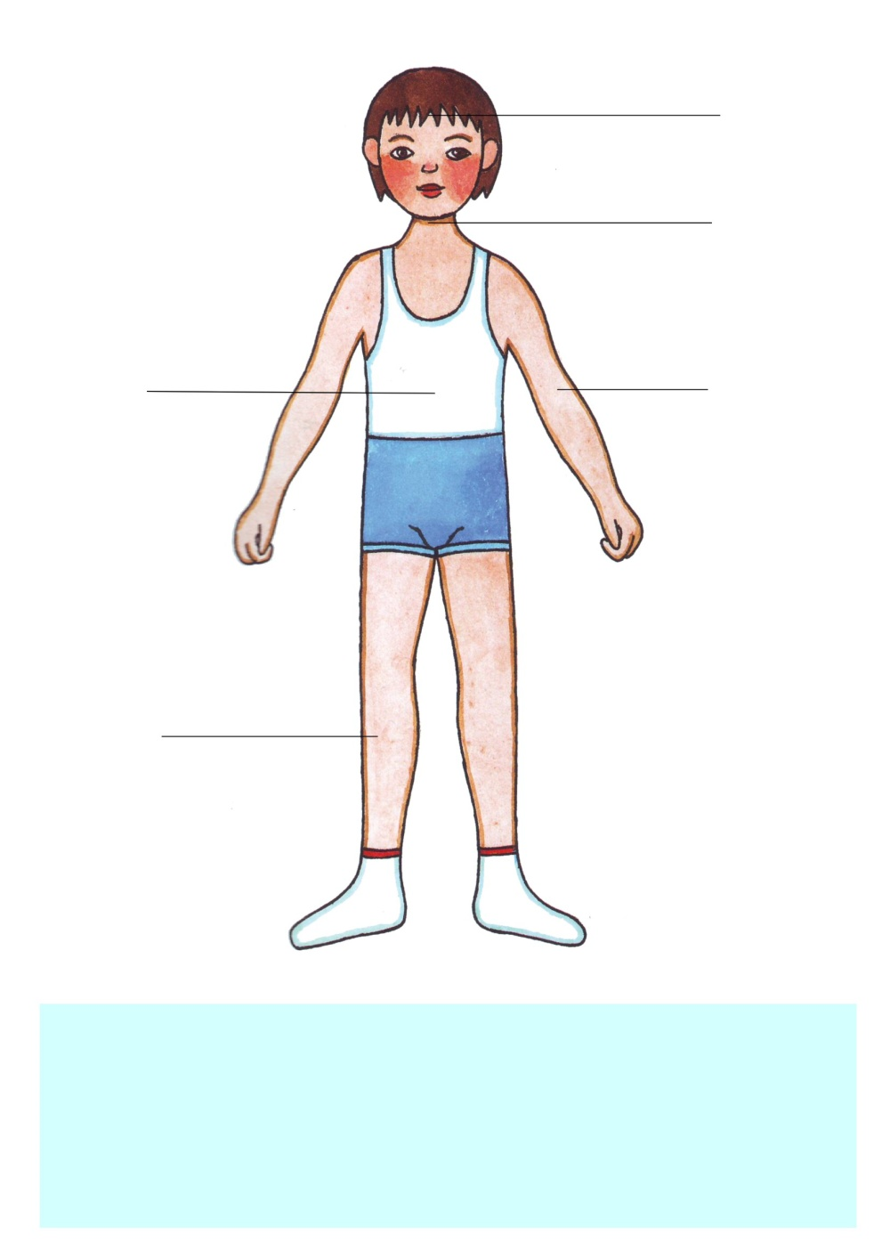

hlava, krk, trup, horní končetina, dolní končetina

Lidské tělo - piktogramy, úkoly – Monika R. – Webová alba aplikace Picasa 20011- 09-12

